Задание необходимо выполнить на 10.04.2020
Тема урока: многообразие грибов
Многообразие грибов
Далеко не все плодовые тела грибов съедобны. Есть ядовитые грибы. И один из самых ядовитых грибов принято считать бледную поганку. Достаточно её плодового тела чтобы получить опасное или даже смертельное отравление. Очень важно знать, как белая поганка выглядит. Она имеет очень длинную стройную ножку посередине которой есть юбочка. Внизу видно некое расширение, которое называется клубенёк. Но клубенёк может быть скрыт травой. Шляпка у поганки белого или светло-зелёного цвета. Именно этим она отличается от своего ближайшего родственника мухомора. Яд поганки не боиться, когда его жарят или варят. От этого он совсем не станет менее ядовитым.
У многих съедобных грибов есть двойники среди ядовитых или вредных грибов. К примеру сатанинский гриб очень схож с белым грибом. Чтобы отличить их достаточно сделать срез посередине. Если гриб ядовитый, то он начнёт приобретать сероватый оттенок.
У шампиньона двойником является именно бледная поганка. У очень большого количества грибов есть так сказать злые двойники. Поэтому, когда вы собираете грибы, стоило бы советоваться с более опытными грибниками. И помните если вас терзают сомнения, и вы точно не знаете, что это за гриб лучше будет его не брать.
Бывает от грибов и другой вред. Они запросто могут повреждать наши культурные растения. Бывает, что у листьев или плодов появляется что-то вроде белой сыпи. Этому виноват именно гриб вызвавший такую болезнь. Эта болезнь называется мучнистая роса. Сам гриб начинает расти на плодах или листьях и своими связями поедает растение. Конечно это сильно вредит урожаю.
У растений бывают и другие грибные заболевания. Например, пыльная головня, линейная ржавчина. Эти болезни по вешнему виду не совсем похожи на мучнистую росу. Но грибы в этом случае ведут себя точно так же. Самый опасный гриб, который вредит урожаю стоит считать спорынью. Она забирается прямиком в цветки злаков и вырастает с этих цветков чёрными длинными рожками. Бывало, что эти рожки попадали в муку вместе с хорошими зёрнами. При этом хлеб получался отравленным. Но сейчас учёные научились бороться со спорыньёй. Теперь отравление её нам не грозят.
Некоторый вред нам приносят грибы трутовики. Они поселяются внутри дерева. Своими нитями пронизывают ствол дерева и разрушает его. Такое дерево не годится, например, на мебель, музыкальные инструменты, и даже на бумагу. Из этого следует что трутовик достаточно вредный и неприятный гриб.
Значение грибов в хозяйстве человека.

Некоторые из съедобных грибов них искусственно выращивают (шампиньоны, вешенки).

С плесневых грибов (пенициллы, аспергил) получают антибиотики — лекарства, которые используют при многих заболеваниях.

Со спорыньи (паразитических грибов на злаковых растениях) получают вещество, которое подавляет рост клеток злокачественных опухолей.

Широко используют дрожжи в хлебопечении, виноделии, пивоварении и производстве спирта; особые дрожжи используют при изготовлении кефира и кумыса.

Среди плесневых грибов есть такие, которые применяют при изготовлении твердых сыров.

Виды грибов, паразитирующих на насекомых, используют для борьбы с вредителями. Многие паразитических грибов вредят здоровью человека и народному хозяйству. Значительный ущерб наносят грибы-разрушители древесины; грибы, поражающие злаковые, снижая их урожаи (парша яблонь и груш и другие).

Грибы вызывают заболевания у животных и людей (молочница, парша, стригущий лишай и др.). При сборе грибов необходимо быть особенно осторожным, воздерживаться от сбора низких по качеству и неизвестных грибов, поскольку они могут вызвать смертельное отравление.
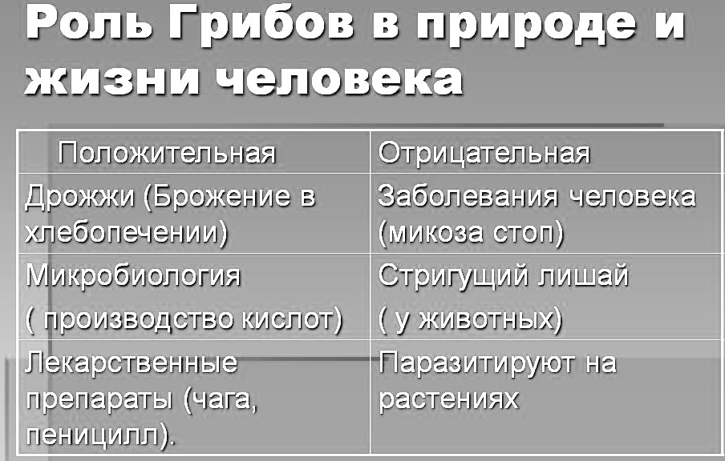

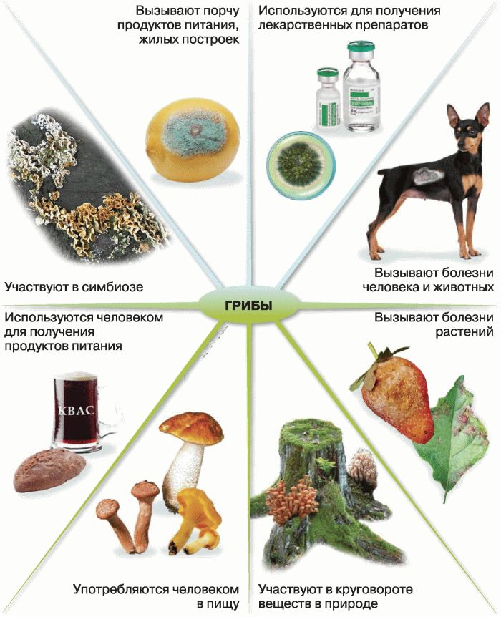
Домашнее задание:

Тест:
1. У грибов, в отличие от бактерий, в клетках есть
1) клеточная оболочка
2) пластиды
3) цитоплазма
4) ядро
2. Тело гриба называется
1) гифа
2) грибокорень
3) грибница
4) сапротроф
3. Плодовое тело гриба обычно состоит из
1) грибокорня
2) шляпки и ножки
3) корня и побега
4) головы и туловища
4. Грибы питаются готовыми органическими веществами, поэтому их называют
4) автотрофы
2) хемотрофы
3) гетеротрофы
4) миксотрофы
5. Питательные вещества из отмерших остатков организмов получают грибы
1) сапротрофы
2) симбионты
3) паразиты
4) хищники
6. Грибы относят к организмам
1) безъядерным
2) доядерным
3) ядерным
4) неклеточным
7. Тело гриба состоит из
1) листьев и стебля
2) трубчатых нитей — гиф
3) корня и побега
4) головы и туловища
8. Микоризу с растениями имеют грибы
1) сапротрофы
2) симбионты
3) паразиты
4) хищники
9. Порчу продуктов, кормов животных вызывает плесневый гриб
1) мукор
2) шампиньон
3) бледная поганка
4) мухомор
10. Гриб-трутовик, поселяющийся на стволах деревьев, является
1) сапротрофом
2) симбионтом
3) паразитом
4) хищником

